**Wie Wärmebildtechnologie für die Ersterkennung im Kampf gegen COVID-19 eingesetzt wird**

Die Coronavirus-Pandemie breitet sich immer weiter aus, während systemrelevante Organisationen ihren Betrieb aufrechterhalten und Regierungen inzwischen Pläne entwickeln, wie sie ihre Volkswirtschaften wieder hochfahren können. In dieser Situation suchen Unternehmen nach Technologien, die helfen, die Ausbreitung des Virus zu verlangsamen und Mitarbeiter und Kunden zu schützen. Mit fortschreitender Entwicklung der Coronavirus-Pandemie ist die Industrie auf der Suche nach Technologien, die dazu beitragen, die Ausbreitung des Virus zu verlangsamen und letztendlich zu stoppen. Seit der SARS-Pandemie 2003 in Asien werden Wärmebildkameras häufig und vor allem in Ostasien eingesetzt, um die Temperaturen von Personen an Verkehrsknotenpunkten und überfüllten Hotspots zu verfolgen. Nun, da COVID-19 als globale Krise das Leben, wie wir es bislang kannten, verändert, hat sich der Bedarf an diesen Kameras im öffentlichen Sektor sowie in Branchen, in denen Home-Office nicht möglich ist, exponentiell erhöht.

Seit Beginn der Krise sind Wärmebildkameras so weit verbreitet wie nie zuvor. Ihre Fähigkeit, Temperaturen unter normalen Umfeldbedingungen mit einer Genauigkeit von 0,5 Grad Celsius abzulesen, ist schnell zu einem wesentlichen Hilfsmittel für Erstüberprüfungen geworden. Unter anderem nutzt auch die Weltgesundheitsorganisation WHO diese Technologie in der Krise. Für Beschäftigte in systemrelevanten Bereichen wie der Lebensmittelzubereitung, in Lagerhäusern, an Grenzübergängen, an Transitknotenpunkten und vor allem im Gesundheitssektor ist das Screening zu einem entscheidenden ersten Schritt bei der Identifizierung von Personen mit erhöhter Hauttemperatur.

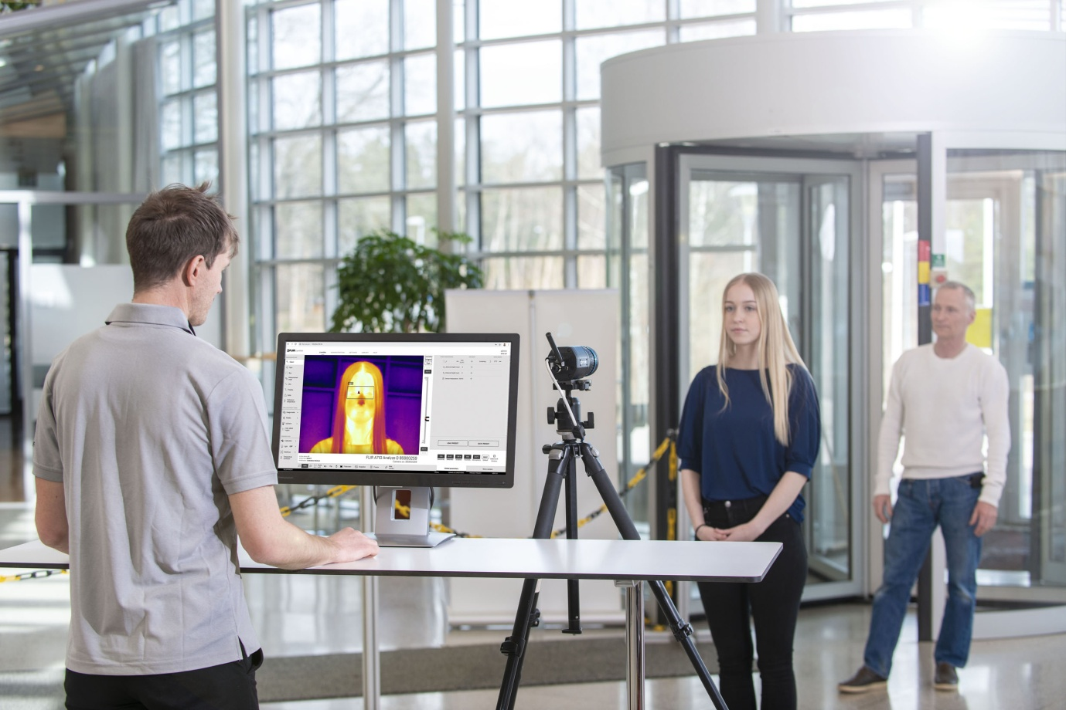

*Temperatur-Screening mit der neuen FLIR A400/A700-Serie*

**Erkennung im Frühstadium**

Die Bedeutung der Früherkennung von Krankheitssymptomen darf in der aktuellen Situation nicht unterschätzt werden. Wärmebildkameras sind ausgezeichnete Werkzeuge, um Temperaturschwankungen auf Oberflächen, einschließlich der Haut, aus einer Distanz zu erkennen, die von Verantwortlichen im Gesundheitswesen für „Social Distancing“ empfohlen wird. Die an Flughäfen und anderen öffentlichen Orten durchgeführten Screening-Verfahren sind der erste Schritt, wenn es darum geht, eine Person mit erhöhter Temperatur zu erkennen. Emirates Airlines setzte sie in den letzten Wochen zur Kontrolle von Passagieren ein, die in die USA reisen.

Personen, bei denen die festgestellte Hauttemperatur höher ist als erwartet, werden anschließend mit anderen medizinischen Screening-Techniken wie beispielsweise Mundthermometern (alternativ: Fieberthermometern) weiter untersucht. Während thermische Screenings dabei helfen können, Hauttemperaturen zu erkennen, die höher sind als normal, könnten die Träger des Virus symptomfrei sein und keine erhöhte Körpertemperatur aufweisen, daher ist dies nur eine von vielen präventiven Sicherheitsmaßnahmen. Ein zusätzliches medizinisches Screening ist von entscheidender Bedeutung, da Wärmebildkameras nicht in der Lage sind, Viren, Fieber oder andere Krankheiten zu erkennen oder zu diagnostizieren.

**Genauigkeit des Screenings**

Für die Messung von Hauttemperaturen ist es wichtig, Kameras mit höherer Auflösung und höherer Stabilität zu verwenden, wie beispielsweise die Kameras der A-Serie, T-Serie oder E-Serie von Flir. Diese Modelle verfügen über einen On-Camera-Screening-Modus auf Basis eines Algorithmus, der auf erhöhte Hauttemperaturen im Vergleich zu anderen zu untersuchenden Personen und innerhalb einer bestehenden Umgebung hinweist. Damit erhält der Algorithmus einen dynamischen Ausgangswert und Bezug für die normalen Veränderungen der Hauttemperatur im Laufe des Tages. Das ist vor allem hilfreich für Unternehmen, in denen das Personal nach wie vor (eng) zusammenarbeitet.

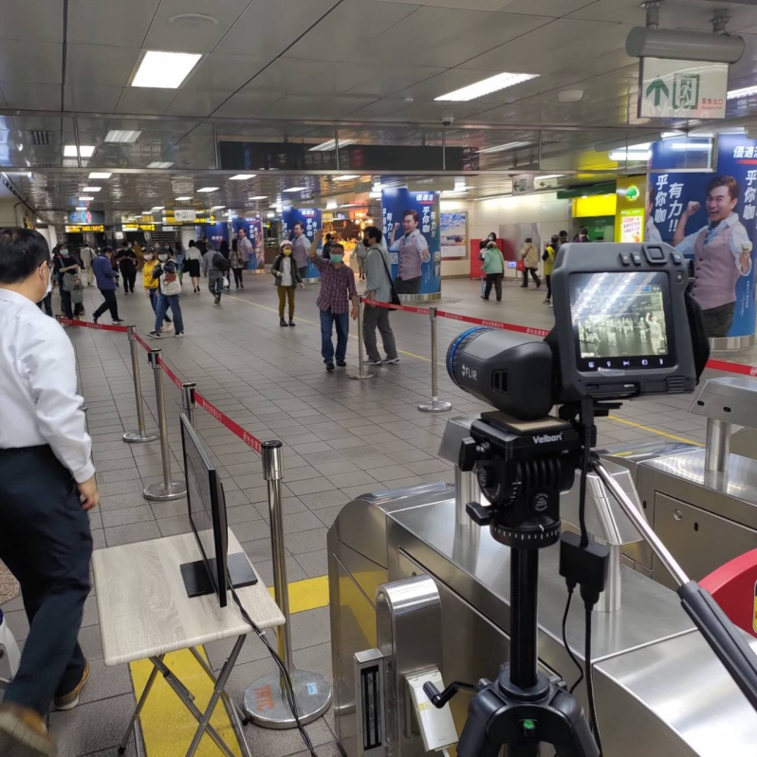

*Temperatur-Screening mit der FLIR T-Serie in der U-Bahn von Taipeh*

Bei Raumtemperatur weisen diese Kameras eine Messgenauigkeit von +/- 0,5 Grad C auf und messen individuelle Hauttemperaturen fast in Echtzeit. Die Genauigkeit der Messwerte der Hauttemperaturen hängt jedoch von mehreren Faktoren ab, darunter von der verwendeten Kamera, der Empfindlichkeit des Detektors, den Kameraeinstellungen und der Entfernung zu den Messobjekten beziehungsweise den Personen. Die Kamera muss nahe genug am Objekt sein, um mehrere Temperaturpixel in der Nähe des Tränenkanals zu erkennen - die Stelle, die die Körperkerntemperatur einer Person am genauesten widerspiegelt und am wenigsten durch Umwelteinflüsse beeinflusst wird.

Für viele Industriezweige und Kunden, die sich auf dieses Instrument als Frühindikator verlassen, ist die individuelle Überprüfung des Personals oder der Öffentlichkeit der entscheidende erste Schritt, und die Temperaturergebnisse liegen fast augenblicklich vor. Da wir aktuell die Notwendigkeit von Screenings in größeren Maßstab erkennen, wird ein erhöhter Durchsatz (alternativ: eine erhöhte Leistungsfähigkeit) bei gleichzeitiger Präzision der Messungen das wichtigste Element sein, auf das sich die F&E-Teams bei der Entwicklung zukünftiger Wärmebildtechnologien konzentrieren werden.

**Datenschutz und Gesundheitstechnik**

Da wir uns in einer Welt bewegen, in der immer mehr technische Geräte zur Überwachung unserer Gesundheit eingesetzt werden, wird eine der zentralen Fragen der Verbraucher die nach der Privatsphäre sein. Während die Vorstellung von Temperaturkontrollen tendenziell eher akzeptiert wird, wenn ein Arbeitgeber sie durchführt, wirft das gleiche Verfahren in der Öffentlichkeit Fragen zum Schutz der Privatsphäre auf.

Die Antwort ist einfach: FLIR Wärmebildkameras haben keine Fähigkeit zur Gesichtserkennung. Sie können kein erkennbares fotografisches Bild der Person aufnehmen, deren Hauttemperatur gemessen wird - sie können die Augen-, Haar- oder Kleidungsfarbe oder den Hautton der Person nicht bestimmen.

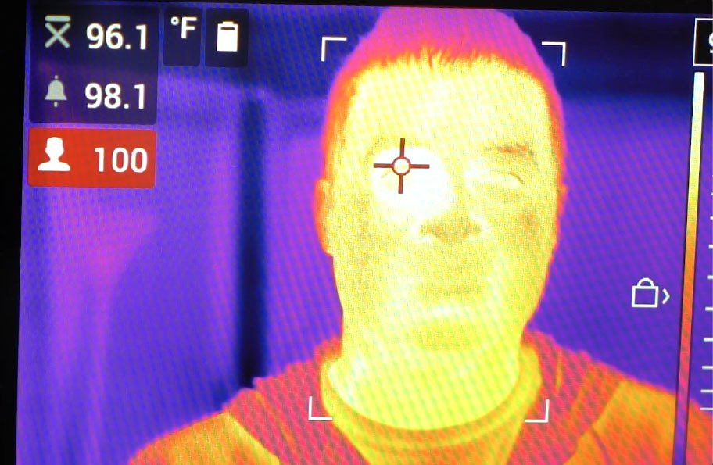

*Datenschutz-rechtlich einwandfrei: Wärmebildkameras verfügen nicht über Gesichtserkennungsfähigkeiten*

In dem Maße, wie sich der Begriff des "neuen Normal" durchsetzt, erleben wir die Verlagerung des Einsatzes von Wärmebildkameras von so genannten systemrelevanten Unternehmen auf weitere Organisationen, die die Nutzung in Erwägung ziehen, um ihren Betrieb wieder zu eröffnen. Es besteht kein Zweifel, dass uns ein Wandel bevorsteht, und wir werden nach neuen Wegen suchen müssen, um uns kurz- und langfristig anzupassen. So kann es zum Beispiel in sehr naher Zukunft zur erforderlichen Standardpraxis werden, dass Passagiere auf einem Flughafen einer Temperaturkontrolle unterzogen werden. Vorerst bleiben allgemeine Tests auf COVID-19 zwar weltweit der Dreh- und Angelpunkt der Diskussion. Dennoch wird die Wärmetechnologie in Kombination mit medizinischen Tests ein wirksames Früherkennungsinstrument sein, das die Überwachung und Erkennung von Anzeichen im Zusammenhang mit der Krankheit unterstützt. Das wird für die Verhinderung des Ausbruchs künftiger Epidemien von entscheidender Bedeutung sein.